ROMANTISMUS NENÍ JEN ROMANTIKA ANEB EVROPOU OD GOETHA K VRCHLICKÉMU
2. 10. 2019
Prostřednictvím scének a osobitého humoru přiblížila herecká dvojice hradeckého Divadélka pro školy žákům 5. – 9. tříd život předních romantických autorů i jejich známá literární a dramatická díla. Jejich představení se poprvé konalo v novém prostředí, a to v sále KCAŽ.
Ukázku německého preromantismu představuje Utrpení mladého Werthera od J. W. Goetha, anglickou literaturu zastupuje lord Byron a jeho Childe - Haroldova pouť, ukázka z románu ve verších Evžen Oněgin přibližuje tvorbu A. S. Puškina a N. V. Gogola zase jeho komedie Ženitba. Nechyběla ani ukázka z románu Chrám Matky Boží v Paříži od V. Huga. Zajímavá byla konfrontace veršů z Máchova Máje a básně Havran od A. E. Poa. Představení pak vyvrcholilo úryvkem ze slavné komedie J. Vrchlického Noc na Karlštejně. Aby bylo divadlo zábavné, zapojili i tentokrát herci do svých improvizací náhodně vybrané diváky.
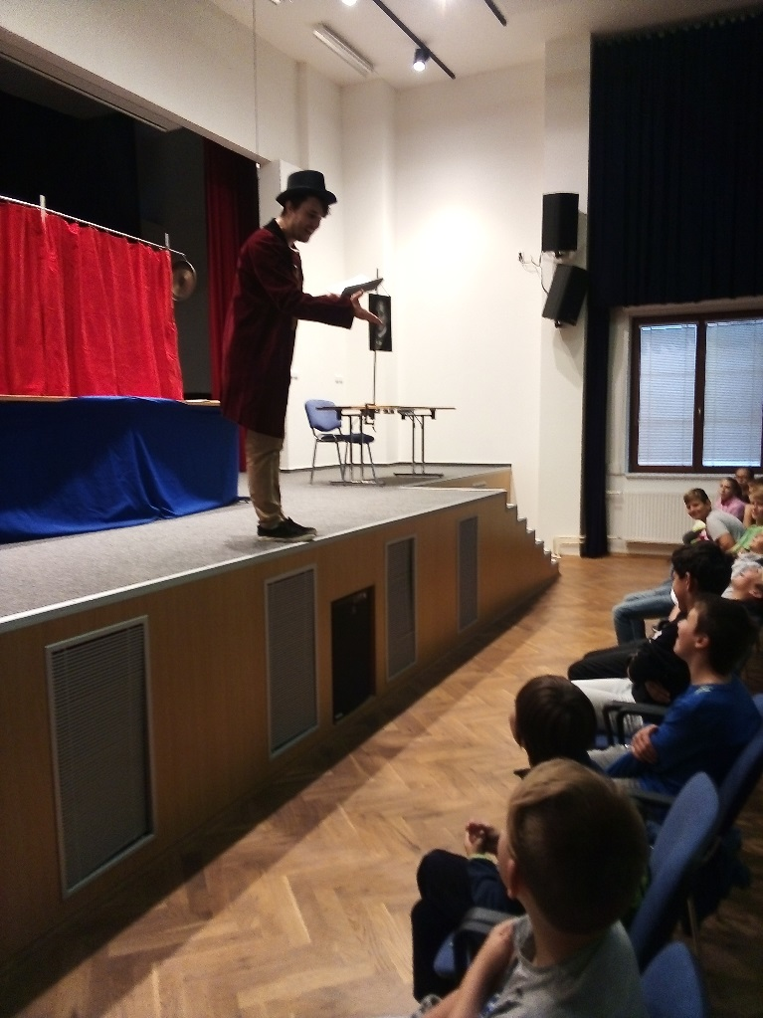
Divadélko pro školy ani tentokrát nezklamalo. Přitažlivou formou doplnilo výuku Českého
jazyka a literatury a nejen žákům, ale i učitelům přineslo notnou dávku zábavy.

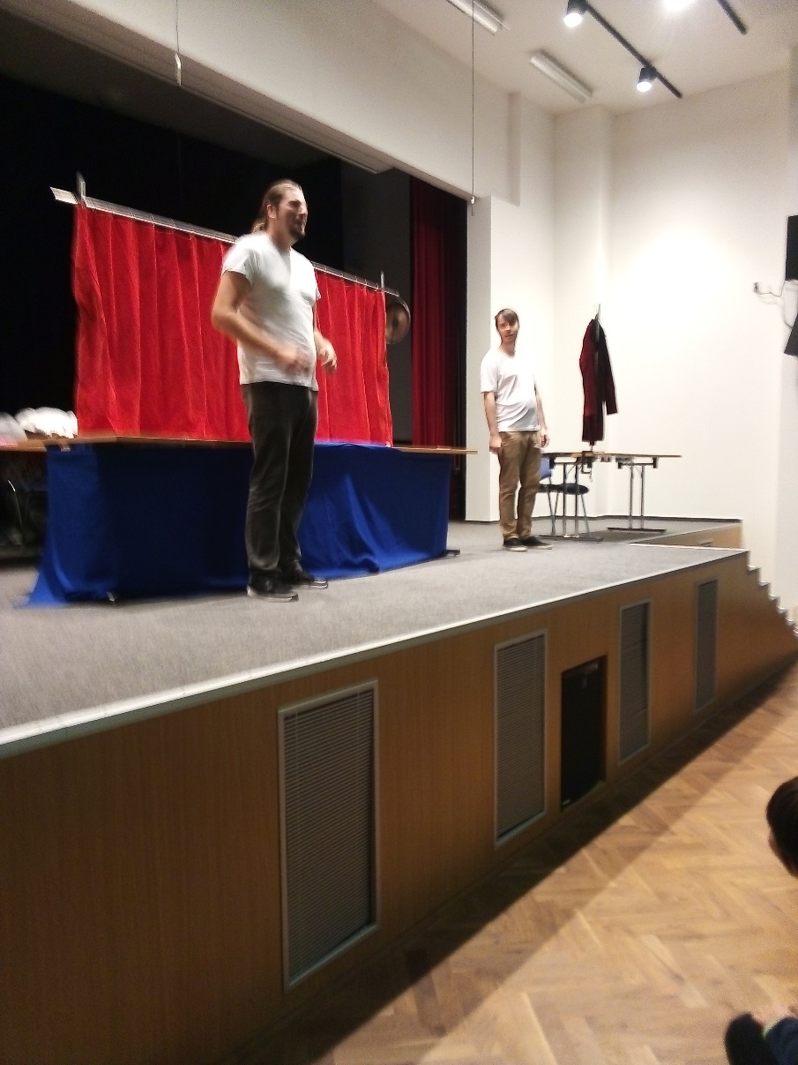

HODNOCENÍ DIVADLA ŽÁKY IX. A
 | ANO | NE
Divadelní představení se mi líbilo
Dozvěděl/a jsem se něco nového
Získaní informace mohu využít ve škole

Mgr. Hana Kubíková

